 |  | Туберкулез - инфекционное бактериальное заболевание, вызываемое микобактерией туберкулеза с преимущественным поражением легких.  Реже туберкулез поражает другие органы и системы (кости, суставы, мочеполовые органы, кожу, глаза, лимфатическую и нервную системы). |  |  |  | Группы риска  Наиболее восприимчивы к туберкулезу люди с ослабленными защитными силами организма:  -дети раннего возраста;  -пожилые люди;  -лица с сопутствующими заболеваниями, приводящие к снижению иммунитета (ВИЧ, сахарный диабет и т.д.)  Туберкулез излечим?  Да, заболевание туберкулезом можно вылечить и  предотвратить.
Как передается туберкулез?
Основные пути передачи инфекции: воздушно-капельный (с частичками мокроты и носоглоточной слизи) и пылевой (с зараженной пылью).
Возможна передача возбудителя через предметы обихода. Заразиться можно во время употребления в пищу молока, молочных продуктов, мяса больных животных.  Существует также внутриутробный путь от больной туберкулезом матери к плоду во время беременности или родов. |  |  | Профилактика туберкулеза |  |  | Лечение длительное, может занимать от полугода до 2 лет и дольше. В большинстве случаев лечение туберкулезом заканчивается успешно, если туберкулез обнаружен на ранних стадиях. Но существуют штаммы микобактерий с множественной лекарственной устойчивостью, которые вызывают тяжелое течение с исходом в хроническую рецидивирующую форму, требующую применения хирургических методов лечения.
 |  |  | 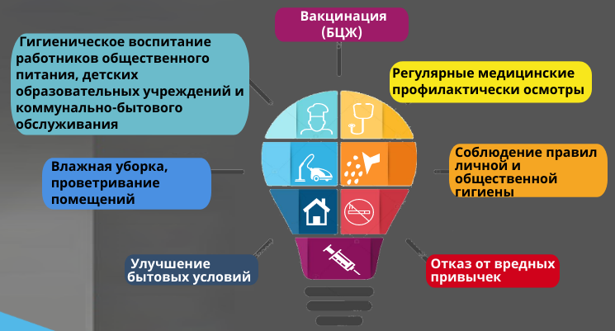
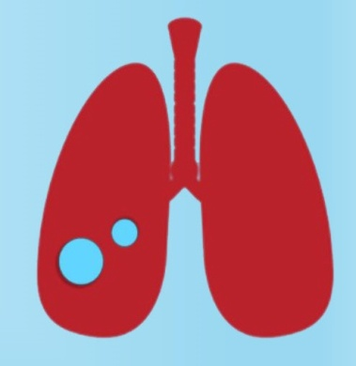 | Первые признаки туберкулеза:  слабость, вялость, головокружение, плохой аппетит или его отсутствие, апатия, плохой сон, ночная потливость, бледность кожных покровов, потеря в весе, длительная субфебрильная температура тела.
Наличие этих симптомов - серьезный повод для обращения к врачу для дополнительного обследования на туберкулез!

